SỞ GIÁO DỤC VÀ ĐÀO TẠO  THANH HÓA  ĐỀ CHÍNH THỨC  Đề thi gồm 01 trang | KỲ THI VÀO LỚP 10 THPT CHUYÊN LAM SƠN  NĂM HỌC 2019 - 2020  Môn: TOÁN  (Dành cho thí sinh thi vào lớp chuyên Toán)  Thời gian làm bài: 150 phút  (Không kể thời gian giao đề)  Ngày thi: 06 tháng 6 năm 2019

Câu I: (2,0 điểm)
1. Cho ba số thực dương 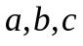 thỏa mãn 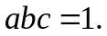 Chứng minh rằng: 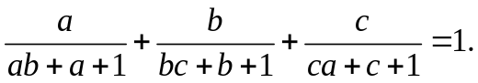
2. Cho các số thực 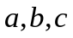 khác thỏa mãn 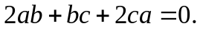 Hãy tính giá trị của biểu thức: 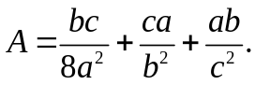
Câu II: (2,0 điểm)
1. Giải phương trình: 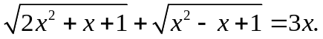
2. Giải hệ phương trình 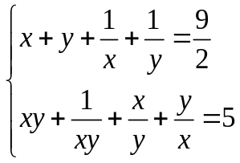.
Câu III: (2,0 điểm)
1. Tìm tất cả các cặp số nguyên 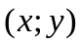 thỏa mãn: 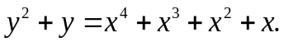
2. Cho hai số nguyên dương 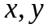 với 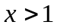 và thỏa mãn điều kiện: 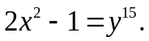 Chứng minh rằng chia hết cho 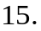
Câu IV: (3,0 điểm)
Cho tam giác nhọn  nội tiếp đường tròn 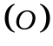 với  Gọi M là trung điểm của  cắt tại điểm  khác  Đường tròn ngoại tiếp tam giác cắt đường thẳng  tại 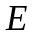 khác  Đường tròn ngoại tiếp tam giác  cắt đường thẳng  tại  khác 
1. Chứng minh rằng hai tam giác  đồng dạng.
2. Chứng minh rằng ba điểm 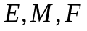 thẳng hàng và 
3. Đường phân giác của  cắt  tại điểm 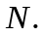 Đường phân giác của  cắt  tại 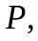 đường phân giác của  cắt  tại  Chứng minh rằng 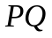 song song với 
Câu V: (1,0 điểm)
Trong mặt phẳng, kẻ 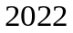 đường thẳng phân biệt sao cho không có hai đường thẳng nào song song và không có ba đường thẳng nào đồng quy. Tam giác tạo bởi ba đường thẳng trong số các đường thẳng đã cho gọi là tam giác đẹp nếu nó không bị đường thẳng nào trong số các đường thẳng còn lại cắt. Chứng minh rằng số tam giác đẹp không ít hơn 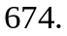
------------ Hết ------------
Họ và tên thí sinh: ........................................................................................ Số báo danh: ..............................................

Chữ ký giám thị 1: ............................................................... Chữ ký giám thị 2: ...............................................................

SỞ GIÁO DỤC VÀ ĐÀO TẠO THANH HÓA  KỲ THI VÀO LỚP 10 THPT CHUYÊN LAM SƠN  NĂM HỌC 2019 – 2020  ĐỀ CHÍNH THỨC | HƯỚNG DẪN CHẤM ĐỀ THI CHÍNH THỨC  Môn: TOÁN  (Dành cho thí sinh thi vào chuyên Toán)  Hướng dẫn chấm này gồm 05 trang

Hướng dẫn chung: Nếu học sinh giải cách khác với cách nêu trong HDC này mà đúng, thì vẫn được điểm tối đa của phần (câu) tương ứng.

Câu | Ý | NỘI DUNG | Điểm
I  (2,0đ) | 1  (1,0đ) | Cho ba số thực dương thỏa mãn Chứng minh rằng:
I  (2,0đ) | 1  (1,0đ) | Ta có VT = 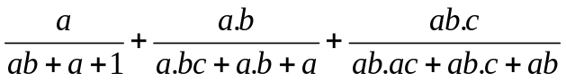 |  | 0,5
I  (2,0đ) | 1  (1,0đ) | = 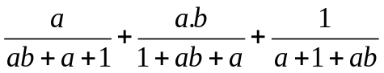 |  | 0,25
I  (2,0đ) | 1  (1,0đ) | = 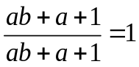=VP (đpcm). |  | 0,25
I  (2,0đ) | 2  (1,0đ) | Cho các số khác thỏa mãn Hãy tính giá trị của biểu thức
I  (2,0đ) | 2  (1,0đ) | Đặt 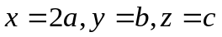, ta được 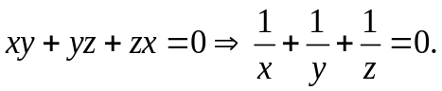 | 0,25
I  (2,0đ) | 2  (1,0đ) | Khi đó 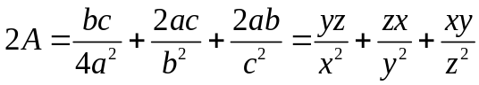  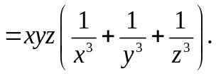 | 0,25
I  (2,0đ) | 2  (1,0đ) | Mặt khác từ hằng đẳng thức  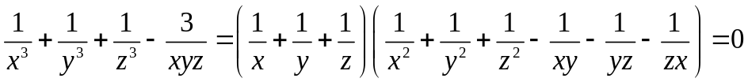  ta có 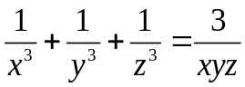 | 0,25
I  (2,0đ) | 2  (1,0đ) | 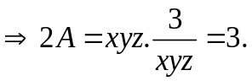 Vậy 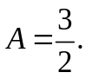 | 0,25
II  (2,0đ) | 1  (1,0đ) | Giải phương trình: (1)
II  (2,0đ) | 1  (1,0đ) | Điều kiện xác định:   Từ giả thiết ta nhận thấy 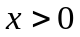 (do vế trái luôn dương).  Chia cả hai vế của phương trình cho , ta có: 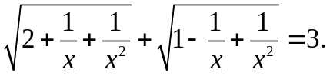 | 0,25
II  (2,0đ) | 1  (1,0đ) | Đặt 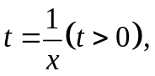 ta được phương trình 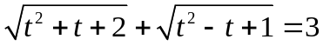  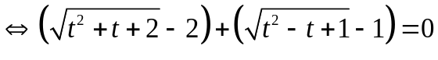 | 0,25
II  (2,0đ) | 1  (1,0đ) | 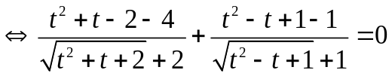  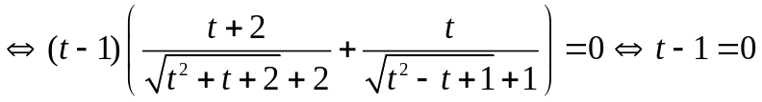 | 0,25
II  (2,0đ) |  | Với 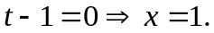  Vậy phương trình có đúng một nghiệm 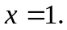  -Lưu ý: Nếu học sinh làm cách khác và xuất hiện nhân tử 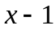 thì cho 0,5đ. | 0,25
II  (2,0đ) |  | Cách giải khác:  Khi , ta có:  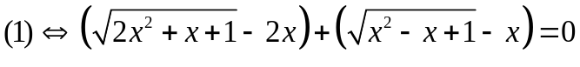 | 0,25
II  (2,0đ) |  | 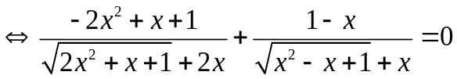 | 0,25
II  (2,0đ) |  | 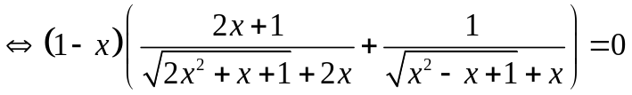 | 0,25
II  (2,0đ) |  | 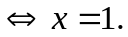 | 0,25
II  (2,0đ) | 2  (1,0đ) | Giải hệ phương trình .
II  (2,0đ) | 2  (1,0đ) | Điều kiện 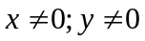.  Hệ đã cho 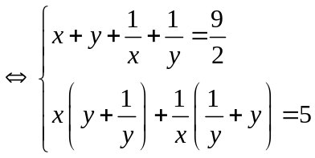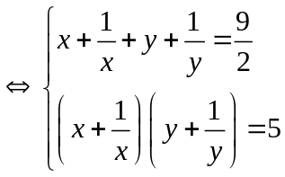 | 0,25
II  (2,0đ) | 2  (1,0đ) | Đặt 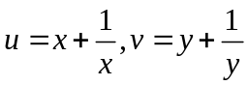.  Lúc này 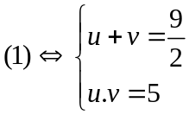 .  Vậy 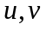 là 2 nghiệm của phương trình 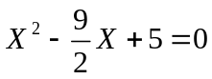, phương trình này có hai nghiệm 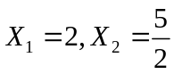. | 0,25
II  (2,0đ) | 2  (1,0đ) | Trường hợp 1: 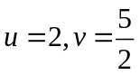, cho ta hệ: 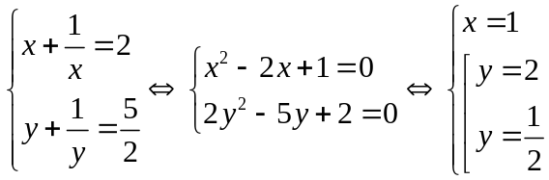 (đều thỏa mãn điều kiện xác định).  Hay 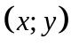 là 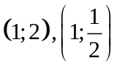 là nghiệm của hệ đã cho . | 0,25
II  (2,0đ) | 2  (1,0đ) | Trường hợp 2: 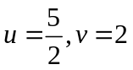, cho ta hệ: 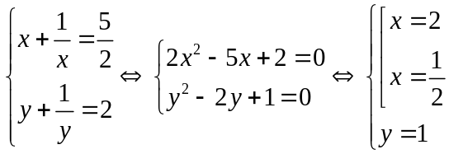 (đều thỏa mãn điều kiện).  Hay 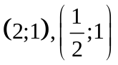 là nghiệm của hệ đã cho.  Kết luận: Hệ đã cho có đúng 4 nghiệm là ,. | 0,25
III  (2,0đ) | 1  (1,0đ) | Tìm tất cả các cặp số nguyên thỏa mãn:
III  (2,0đ) | 1  (1,0đ) | Ta có:  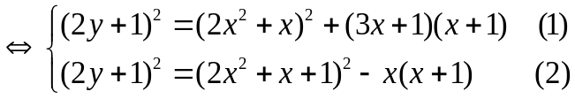 |  | 0,25
III  (2,0đ) | 1  (1,0đ) | Ta thấy: Nếu 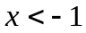 hoặc 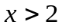 thì 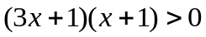 và 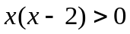  nên từ (1) và (2) ta suy ra: (*)  (loại vì không có số nguyên nào thỏa mãn (*)) |  | 0,25
III  (2,0đ) | 1  (1,0đ) | Từ đó suy ra 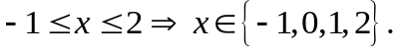  Xét  Xét 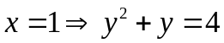 (loại)  Xét 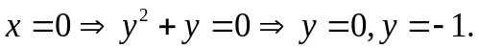  Xét |  | 0,25
III  (2,0đ) | 1  (1,0đ) | Vậy phương trình đã cho có 6 nghiệm nguyên 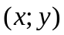 là: |  | 0,25
III  (2,0đ) | 2  (1,0đ) | Cho hai số nguyên dương với và thỏa mãn điều kiện Chứng minh rằng chia hết cho
III  (2,0đ) | 2  (1,0đ) | Trước tiên ta chứng minh 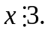  Từ 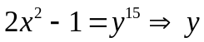 lẻ. Đặt 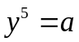 (lẻ và 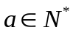).  Khi đó  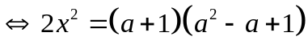 (1)  Gọi 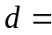 ƯCLN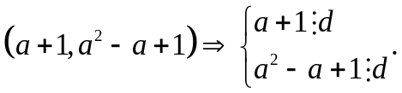  Ta có 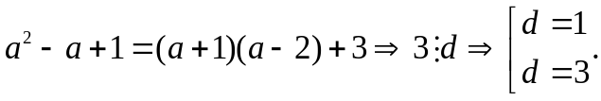 | 0,25
III  (2,0đ) | 2  (1,0đ) | TH1: Nếu 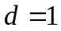 ƯCLN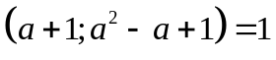  mà 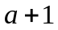 chẵn ; 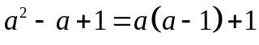 lẻ. Từ (1) suy ra:  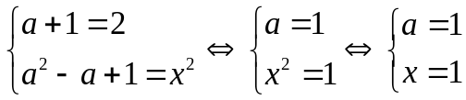 (loại vì )  TH2: Nếu 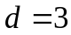 thì từ (1) ta có: 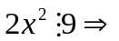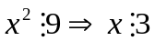 (2) | 0,25
III  (2,0đ) | 2  (1,0đ) | Bây giờ ta chứng minh 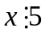  Đặt 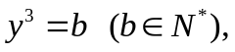 lẻ.  Ta có: 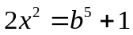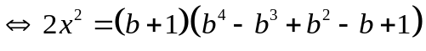 (3)  Gọi 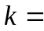ƯCLN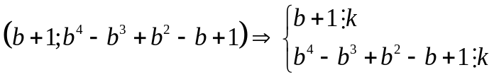  Ta có  Suy ra 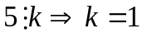 hoặc 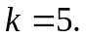 | 0,25
III  (2,0đ) | 2  (1,0đ) | TH1: Nếu 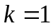 thì từ (3) và 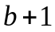 chẵn, ta có:  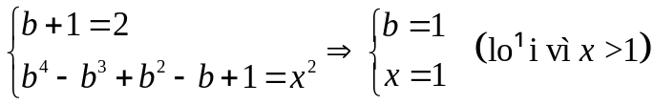  TH2: Nếu 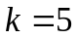 thì từ (3) ta có: 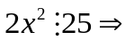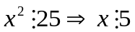 (4).  Từ (2) và (4) kết hợp với 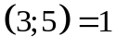 suy ra 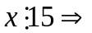đpcm. | 0,25
IV  (3,0đ) | Cho tam giác nhọn nội tiếp đường tròn với . Gọi M là trung điểm của , cắt tại điểm khác . Đường tròn ngoại tiếp tam giác cắt đường thẳng tại khác . Đường tròn ngoại tiếp tam giác cắt đường thẳng tại khác
IV  (3,0đ) | 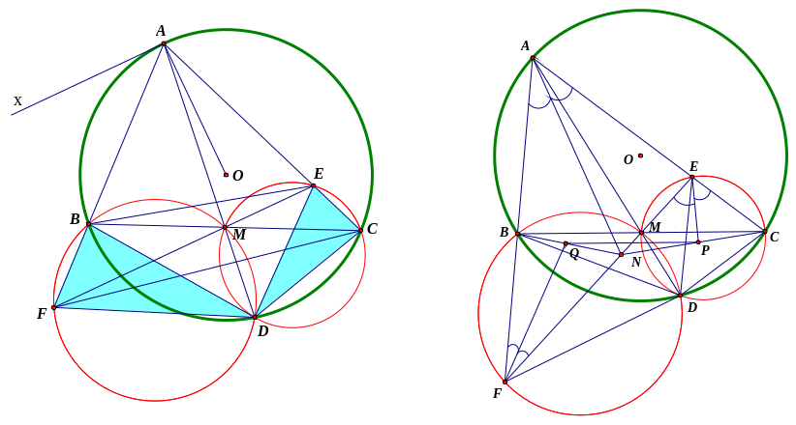
IV  (3,0đ) | 1  (1,0đ) | Chứng minh rằng hai tam giác đồng dạng.
IV  (3,0đ) | 1  (1,0đ) | Do các tứ giác  nội tiếp nên 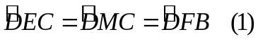 | 0,5
IV  (3,0đ) | 1  (1,0đ) | Tứ giác  nội tiếp nên  (2) | 0,25
IV  (3,0đ) | 1  (1,0đ) | Từ (1) và (2) suy ra 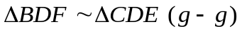(đpcm). | 0,25
IV  (3,0đ) | 2  (1,0đ) | Chứng minh rằng ba điểm thẳng hàng và
IV  (3,0đ) | 2  (1,0đ) | Ta có  và   (do ), suy ra  Vậy thẳng hàng. | 0,5
IV  (3,0đ) | 2  (1,0đ) | Từ hai tứ giác nội tiếp nên suy ra , suy ra tứ giác  nội tiếp. Do đó  | 0,25
IV  (3,0đ) | 2  (1,0đ) | Vẽ tiếp tuyến 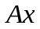của thì . Do đó , suy ra . Vậy (đpcm) | 0,25
IV  (3,0đ) | 3  (1,0đ) | Đường phân giác của cắt tại điểm Đường phân giác của cắt tại đường phân giác của cắt tại Chứng minh rằng song song với
IV  (3,0đ) | 3  (1,0đ) | Theo tính chất phân giác ta có 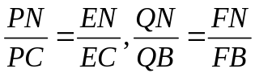 và 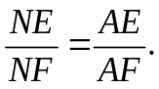  Suy ra 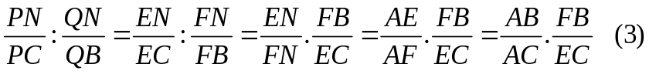 | 0,25
IV  (3,0đ) | 3  (1,0đ) | Ta có nên 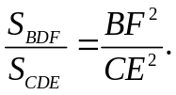  Ta có 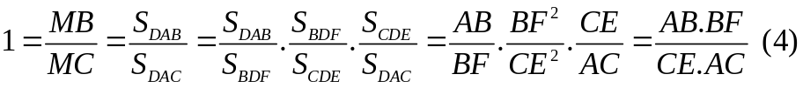 | 0,5
IV  (3,0đ) | 3  (1,0đ) | Từ (3) và (4) suy ra 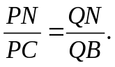 Do đó song song với (đpcm) | 0,25
V  (1,0đ) | Trong mặt phẳng, kẻ 2022 đường thẳng sao cho không có hai đường thẳng nào song song và không có ba đường thẳng nào đồng quy. Tam giác tạo bởi ba đường thẳng trong số các đường thẳng đã cho gọi là tam giác đẹp nếu nó không bị đường thẳng nào trong số các đường thẳng còn lại cắt. Chứng minh rằng số tam giác đẹp không ít hơn 674.
V  (1,0đ) | (1,0đ) | Gọi các đường thẳng đã cho là d₁, d₂,…, d₂₀₂₂; A_{ij} là giao điểm của đường thẳng d_{i} và d_{j} 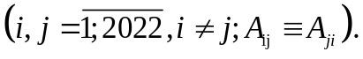  Xét đường thẳng d_{n} bất kỳ trong số 2022 đường thẳng đã cho. Do không có 3 đường thẳng nào đồng quy nên các giao điểm A_{ij} (n khác i, j) của các cặp đường thẳng d_{i} và d_{j} không nằm trên d_{n}. Do số giao điểm là hữu hạn nên tồn tại một giao điểm gần d_{n} nhất, giả sử là A_{ij} (nếu có nhiều giao điểm như vậy thì ta chọn 1 giao điểm nào đó). | 0,25
V  (1,0đ) | (1,0đ) | Ta sẽ chứng minh tam giác A_{ij} A_{ni} A_{nj} là tam giác đẹp.  Nếu tam giác này bị đường thẳng d_{m} nào đó trong 2019 đường thẳng còn lại cắt thì d_{m} phải cắt ít nhất một trong hai đoạn A_{ij}A_{ni} , A_{ij}A_{nj}. Giả sử d_{m} cắt đoạn A_{ij}A_{ni} tại điểm A_{mi} thì A_{mi} gần d_{n} hơn. Điều này trái với giả thiết A_{ij} gần d_{n} nhất. | 0,25
V  (1,0đ) | (1,0đ) | Suy ra, với mỗi đường thẳng d_{n} luôn tồn tại một tam giác đẹp có cạnh nằm trên d_{n}. Trên mỗi đường thẳng d_{n}, ta chọn 1 cạnh của tam giác đẹp thì ta thu được 2022 cạnh của các tam giác đẹp. | 0,25
V  (1,0đ) | (1,0đ) | Vậy số tam giác đẹp không ít hơn 2022:3 = 674. | 0,25
------------ Hết ------------

